시맨틱 태그

:div떡칠과 달리 자세하게 분류하기 위함

크로스 브라우징 : 조금은 다르게 구성되는 브라우저들 사이에 공통적으로 작동되도록 하는 것

규칙 : 웹표준 W3C

**주요 시멘틱 태그 종류와 용도**

모든 HTML 요소는 [mdn](https://developer.mozilla.org/en-US/docs/Web/HTML/Element) 문서를 확인한다.

**웹사이트 주요 구조를 중심으로**

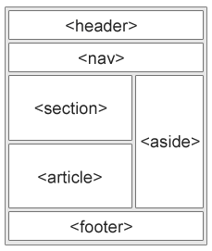

**1. header**

* 페이지의 제목과 같은 소개 내용을 포함한다.
* 일반적으로 heading 태그나 로고 또는 아이콘, 저작권 정보, 검색 양식, 작성자 이름 등을 포함한다.

**사용예시**

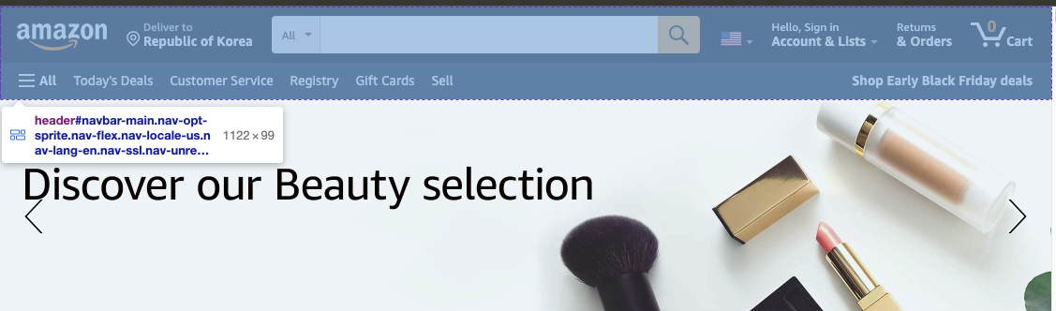

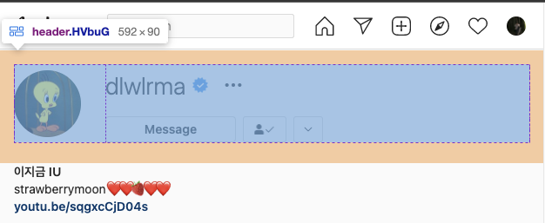

**2. nav**

* 보통 **메뉴**, 목차 등에 사용된다.

**사용예시**

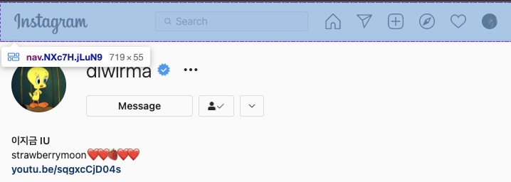

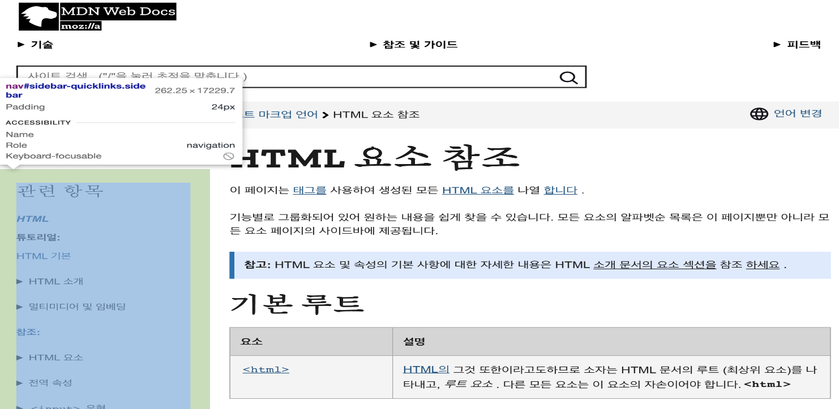

**3. aside**

* 간접적으로 문서와 관련된 내용을 나타낸다.
* **사이드바** 또는 콜아웃 상자로 사용된다.

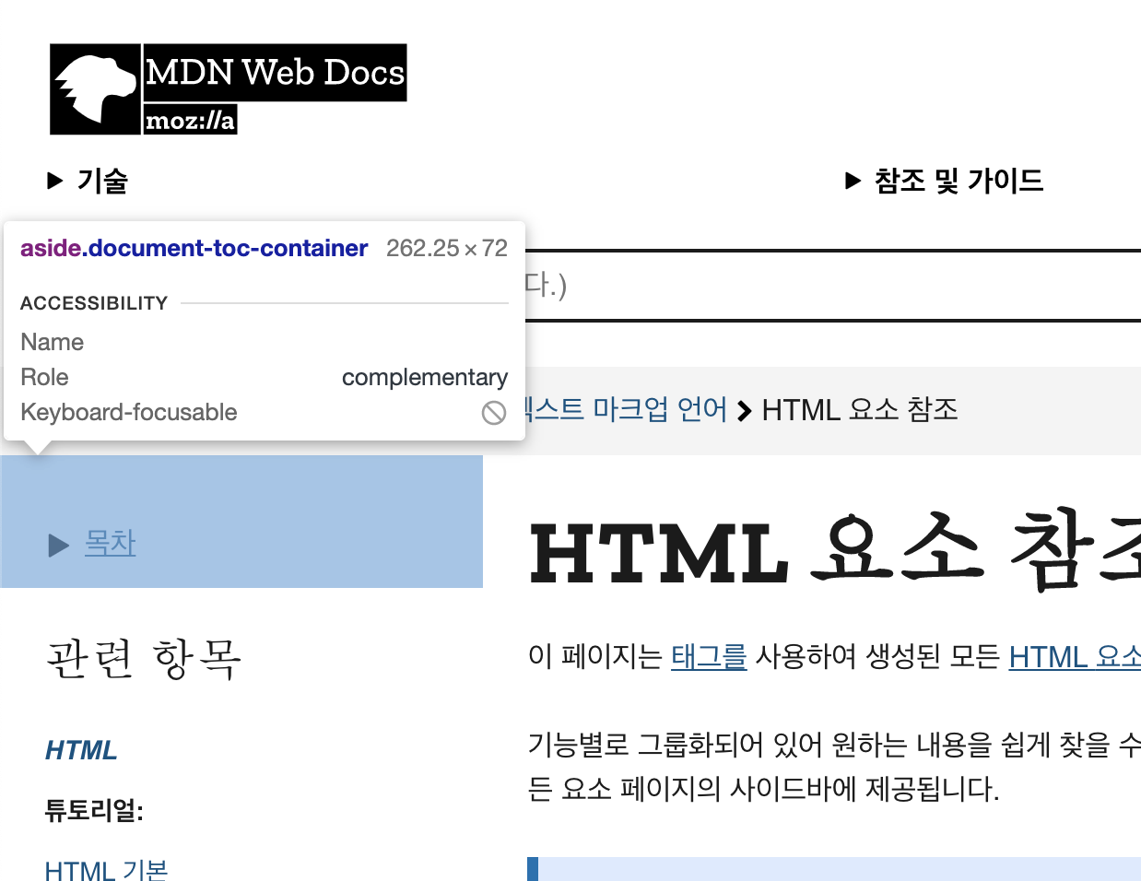

**4. main:**

* 지배적인 콘텐츠 영역을 나타내는 태그이다.

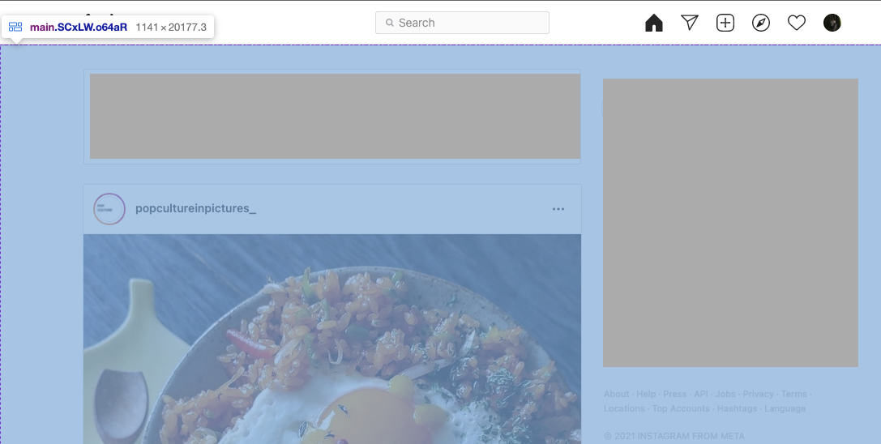

**5. section**

* 구체적인 시맨틱 태그가 없는 문서의 독립적인 영역을 나타낸다.
* 섹션에는 매우 소수의 예외를 제외하고 항상 **제목**이 있는 것이 일반적이다.

**6. article**

* 그 자체로 의미가 있는 웹사이트의 부분이며, 독립적으로 배포 또는 재사용되도록 의도 된 문서이다.
* **게시물**, 잡지 또는 신문 기사, 블로그 작성글, 제품 카드, 사용자가 제출한 댓글, 대화형 위젯 등이 있다.

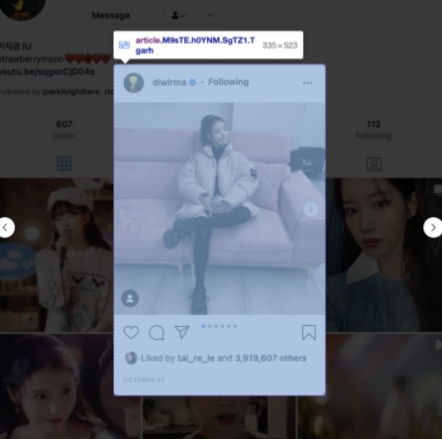

**7. footer**

* 일반적으로 섹션의 작성자에 대한 정보, 저작권 데이터 또는 관련 문서에 대한 링크를 포함한다.

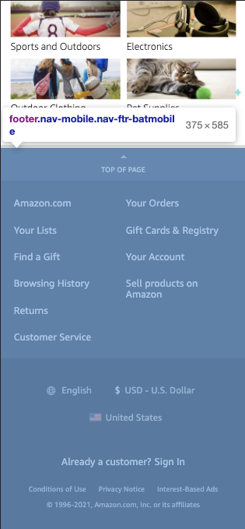

**그 외**

**강조할 땐 em, strong**

* 강조되는 텍스트에 사용된다.
* 보통 브라우저에서 em은 기울기체, strong은 볼드체로 나타난다.

**p 태그 남용하지 않기**

* p 태그는 글의 단락에 사용된다.
* 리스트의 텍스라면 li 태그를, 다른 페이지를 접속할 링크라면 a 태그, 제목이라면 heading (h1 ~ h6) 등 데이터의 특성을 잘 나타내는 태그로 사용하자
* 